EQUIPS DEL MUNDIAL DE FUTBOL DE RUSIA.
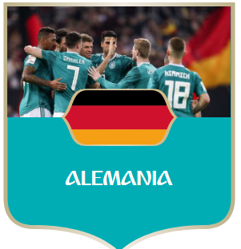 | ALEMANIA
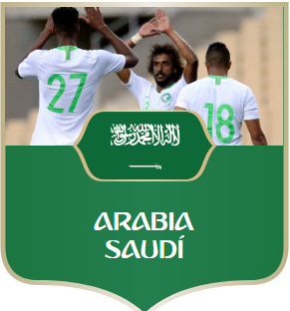 | ARABIA SAUDÍ
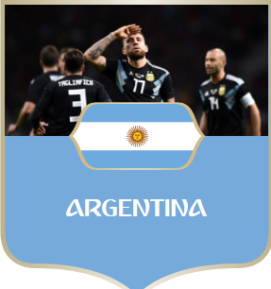 | ARGENTINA
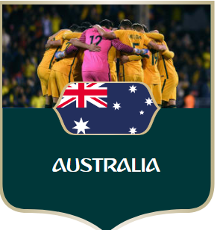 | AUSTRALIA
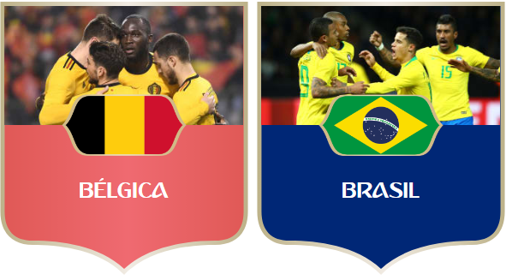 | BÉLGICA Y BRASIL
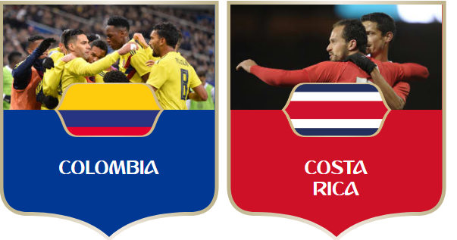 | COLOMBIA Y COSTA RICA
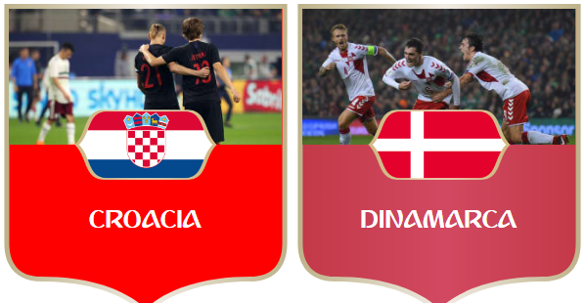 | CROACIA Y DINAMARCA
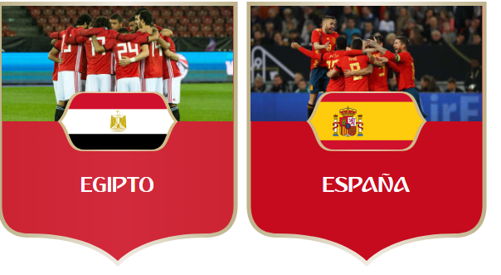 | EGIPTO Y ESPAÑA
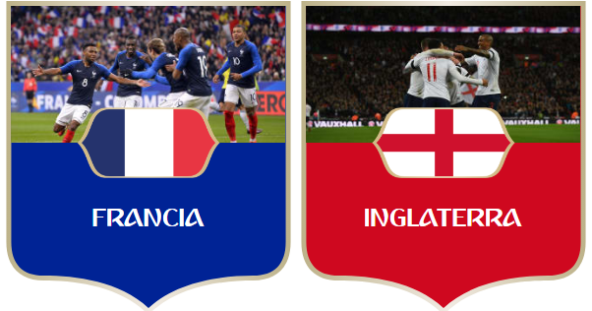 | FRANCIA Y INGLATERRA
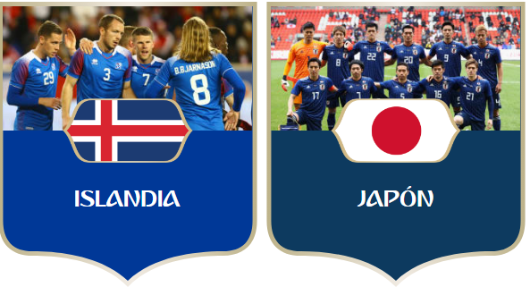 | ISLANDIA Y JAPÓN
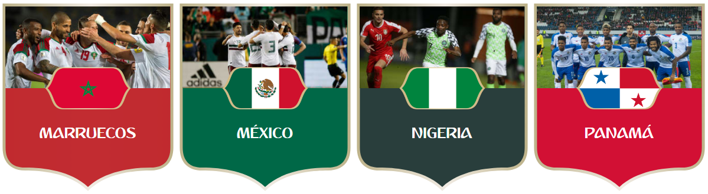 | MARRUECOS, MÉXICAO, NIGERIA Y PANAMÁ
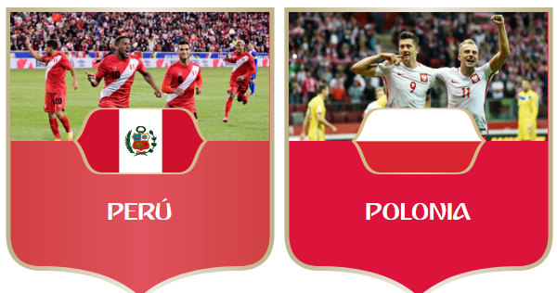 | PERÚ Y POLONIA

Busaca en aquesta web contra qui juga Espanya i quan:
http://es.fifa.com/worldcup/teams/
Realitza el joc:

JOC
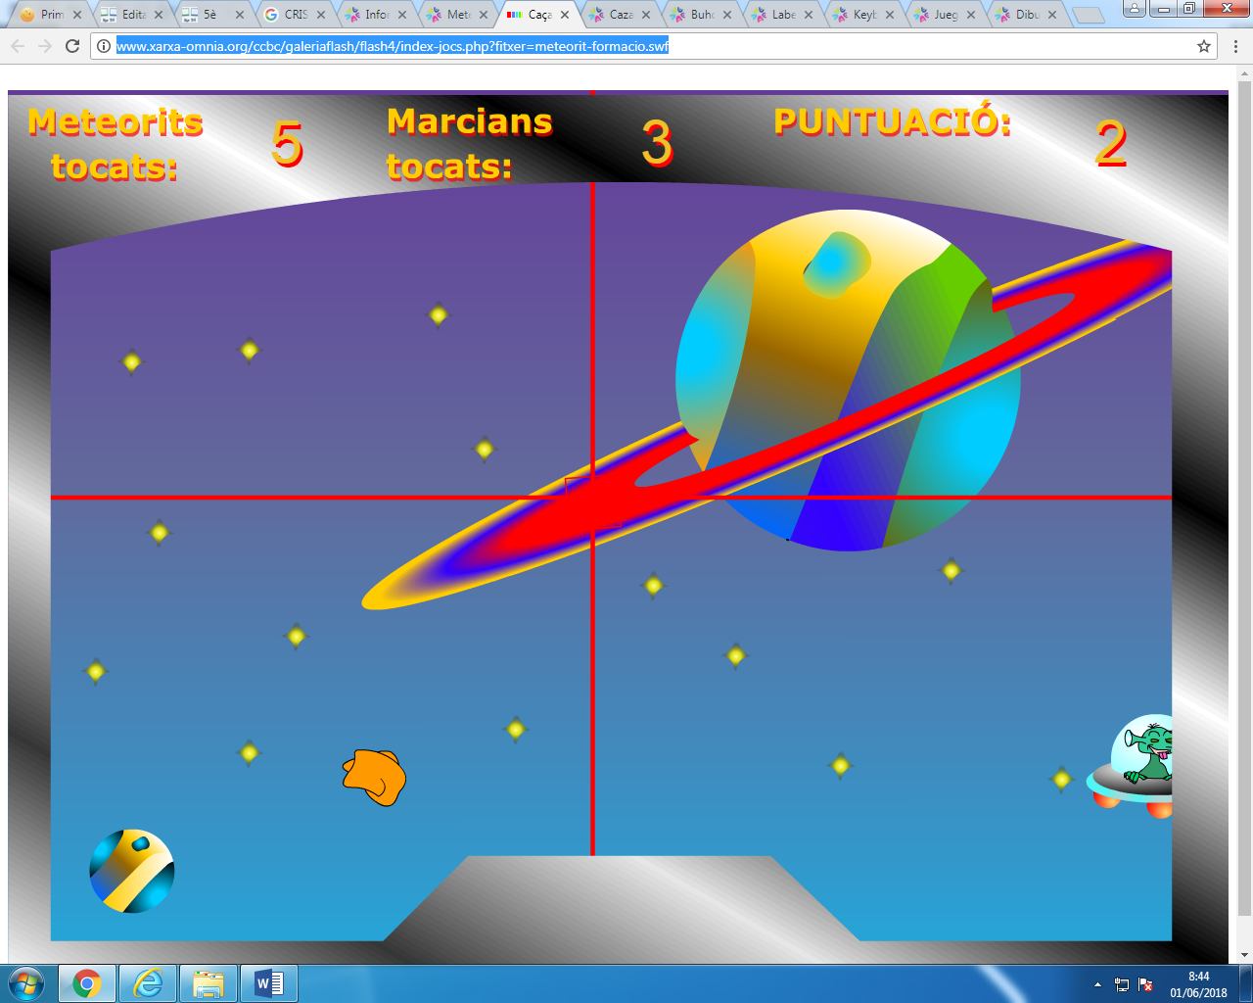

http://www.xarxa-omnia.org/ccbc/galeriaflash/flash4/index-jocs.php?fitxer=meteorit-formacio.swf

